测量设备溯源抽查表
编号：0243-2020
企业名称 | 大庆强弘科技有限公司 |  |  |  |  | 审核员 | 李修权
部门 | 测量设备名称 | 测量设备  编号 | 型号  规格 | 测量设备  准确度等级/最大允许误差/测量不确定度 | 测量标准装置  准确度等级 | 检定/校准机构 | 检定/校准日期 | 符合打√  不符合打×
质检部 | 压力表 | 15093012 | （0～1）MPa | 1.6级 | 便携式压力校验仪0.02级 | 中国航发南方工业有限公司计量实验室 | 2020年  12月18日 | √
质检部 | 游标卡尺 | 5230 | （0～150）mm | ±0.02mm | 量块：5等 | 中国航发南方工业有限公司计量实验室 | 2020年  12月18日 | √
质检部 | 游标卡尺 | 8812 | （0～200）mm | ±0.02mm | 量块：5等 | 中国航发南方工业有限公司计量实验室 | 2020年  12月18日 | √
质检部 | 外径千分尺 | G49767 | (25～50)mm | ±0.01mm | 量块：5等 | 中国航发南方工业有限公司计量实验室 | 2020年  12月18日 | √
质检部 | 外径千分尺 | 160100913 | (0～25)mm | ±0.01mm | 量块：5等 | 中国航发南方工业有限公司计量实验室 | 2020年  12月18日 | √
质检部 | 内径百分表 | 4110946 | （50～160）mm | ±0.01mm | 光栅式指示表检定仪  U=1um k=2 | 中国航发南方工业有限公司计量实验室 | 2020年  12月18日 | √
审核综合意見：
（抽查有效文件、溯源原始记录、证书报告，进行评价，说明理由）
抽查企业6台测量设备均送检至有相应资质的中国航发南方工业有限公司计量实验室等机构检定、校准，量值溯源符合文件要求。
审核日期： 2020 年 12 月 23 日－2020 年 12 月 24 日上午

审核员签字： 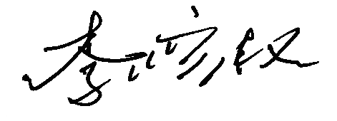 部门代表签字：